

**3° Avance de Proyecto Cuatrimestral y Anual**

**Ing. en Mecatrónica 9no Cuatrimestre**

MATERIA

Dinámica y Control de robots

DOCENTE

Carlos Enrique Moran Garabito.

ALUMNOS

**Luis Martin Santoyo Mujica**

**José Guadalupe Barrios Sanchez**

**Ricardo Israel Macías Cisnado**

**Josué Adrián Moreno Martínez**

Tlajomulco de Zúñiga, Jalisco, Agosto de 2019

1

**1. Introducción.**, **3**

2

**2. Fundamento Teórico.**, **4**

3

**3. Antecedentes.**, **5**

B

**BIBLIOGRAFIA:**, **7**

C

**Características de los robots Cilíndricos.**, **5**

**Clasificación de los Robots.**, **4**

**Concepto general de la Robótica.**, **4**

I

**I. Definición.**, **3**

**II. Objetivo.**, **3**

**II.I. Objetivos específicos.**, **3**

**III. Alcance.**, **3**

# **1. Introducción.**

**I. Definición.**

El presente proyecto consiste en el desarrollo y diseño y construcción de un brazo robótico de tipo cilíndrico. Dicho brazo contará con 3 grados de libertad, y estará diseñado para soportar masas de 300 gramos. Para su desarrollo y diseño, el brazo tendrá que utilizar conocimientos adquiridos a lo largo de la carrera, impulsando el desarrollo del proyecto. El brazo robot tiene como fin principal la demostración física del aprendizaje dentro de la carrera, dándonos un proyecto que permite evaluar el conocimiento de las materias vistas a lo largo de la carrera.

**II. Objetivo.**

Diseñar, construir e implementar un brazo robot de tipo cilíndrico, con 3 grados de libertad.

**II.I. Objetivos específicos.**

* Analizar el desarrollo del brazo robot de manera matemática tomando en cuenta la cinemática, y los métodos geométricos de su posicionamiento.
* Diseñar, analizar y construir la estructura mecánica del robot.
* Programar el sistema de control del brazo robótico en ROS, con un lenguaje de programación Python, y como interfaz una raspberry pi 3

**III. Alcance y Reparto de actividades.**

El brazo robot esférico contara con estos elementos:

* Estructura mecánica
* Transmisiones
* Sistema de accionamiento
* Sistema sensorial
* Sistema de control
* Elementos terminales o efector final

**IV. Justificación:**

La tecnología en México necesita impulso e innovación en la implementación de la robótica y mecatrónica en general. Se sabe que muchas veces los robos y la maquinaria automatizada utilizada en México provienen de países extranjeros.

La sustitución de humanos por máquinas hace que los procesos se lleven a cabo de forma mucho más rápida y por supuesto mucho más eficiente, por ejemplo en la industria existe la ventaja de que haya menores índices de desperdicio y con la posibilidad de programar la producción de un determinado producto, durante las 24 horas del día, los siete días de la semana; en la medicina han sido un gran apoyo para llevar operaciones quirúrgicas, además del uso militar, doméstico, educacional, entre otros.

V Planteamiento del problema  
En el diseño del robot es necesario verificar que tipos de motores son de gran conveniencia utilizar para la manipulación del mismo, además de que se pueden implementar distintas formas de enlazar los motores con una computadora, ya sea con microcontroladores o controladores por algunos fabricantes.

Para el desarrollo del robot se deben determinar las dimensiones de cada articulación y eslabón, con respecto a los motores que se utilizaran. El diseño de este robot lo basamos en los se utilizan industrialmente para llevar a cabo acciones como soldar, pintar o hacer perforaciones.

**Cronograma de actividades:**

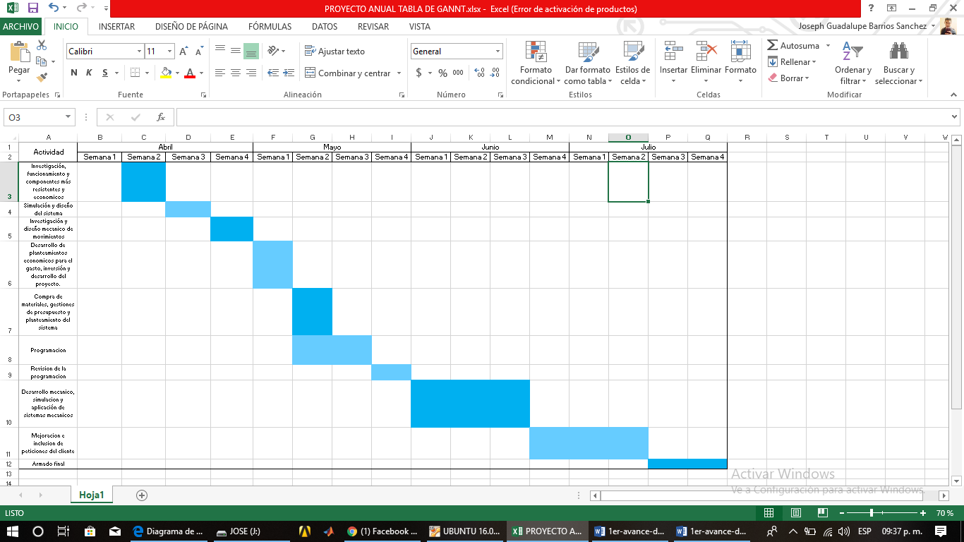

# **2. Fundamento Teórico.**

1. **Concepto general de la Robótica.**

Desde tiempos inmemoriales, la inquietud por diseñar e implementar máquinas que se desempeñen de manera similar a la del ser humano. Como consecuencia de esto surge la creación del robot, que en la actualidad es utilizado en múltiples actividades, de acuerdo a la necesidad. Una definición muy interesante es la adoptada por el Instituto Norteamericano de Robótica, aceptada internacionalmente, que dice: “Un robot es un manipulador multifuncional y reprogramable, diseñado para mover materiales, piezas, herramientas o dispositivos especiales, mediante movimientos programados y variables que permiten llevar a cabo diversas tareas”.  También hay otras como: “Aparato automático que realiza funciones normalmente ejecutadas por los hombres”, y, “Máquina con forma humana”.

1. **Clasificación de los Robots.**

Los robots se clasifican acorde a diversos criterios a saber cuáles son la generación, su nivel de inteligencia, o por el lenguaje de programación. Los robots son instrumentos o bien herramientas que han sido diseñados con el fin de ayudar a ciertas actividades que una persona no puede realizar en su momento, su concepción inicial era crearlos con la finalidad de ayudar en las labores menudas de la rutina, no obstante, ha sido tan avanzada la ciencia y la tecnología que estos han pasado a desarrollar actividades en gran medida con la misma perfección de un humano.

1. **Características de los robots Cilíndricos.**

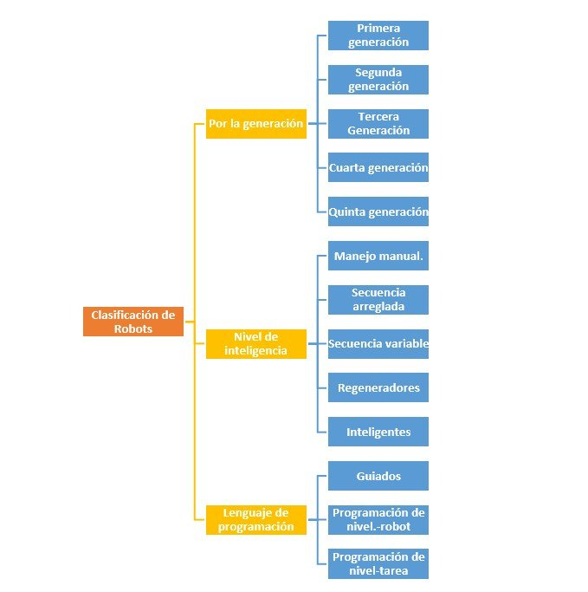Las primeras dos articulaciones son de tipo rotacional, en tanto que la tercera es de tipo prismática. El término de configuración esférica se debe al hecho de que son justamente las coordenadas esféricas, o polares, las que mejor definen la posición del efector terminal de este tipo de robots, con respecto a un sistema de referencia.

**Figura 2.1 Representación de la clasificación de los robots por tipo y sus características**

# **3. Antecedentes.**

Atreves de la historia el hombre ha procurado construir artefactos con características cada vez mejores. Al hablar de la historia de la robótica se puede observar el desarrollo en la técnica tanto para el diseño como para la construcción de estos artefactos que buscan asemejarse al ser humano tanto en su forma como en las aplicaciones para las que son construidos.

Todo esto con el objetivo de facilitar tareas repetitivas, peligrosas o difíciles para un ser humano. Desde el siglo I A.C. pueden hallarse máquinas autómatas como por ejemplo el órgano de viento, máquinas de vapor y neumáticas. Con el desarrollo constante de artefactos empleando cada vez mejores técnicas para el diseño, construcción y aplicación de los mismos.

**4. Diseño del Robot**

Tanto en las estructuras mecánica como lógica de un robot son parte fundamental en la construcción del mismo. En este capítulo se detallaran los diseños en hardware en software propuestos para dar solución al problema planteado, al igual que algunas alternativas observadas en el transcurso de la investigación.

**4.1 Componentes del Robot**

En el diseño de un robot se debe conocer el material necesario para poder realizar una tarea específica. Para el diseño se debe tomar en cuenta dos artes principaes: el diseño físico (hardware) y el diseño lógico (software).

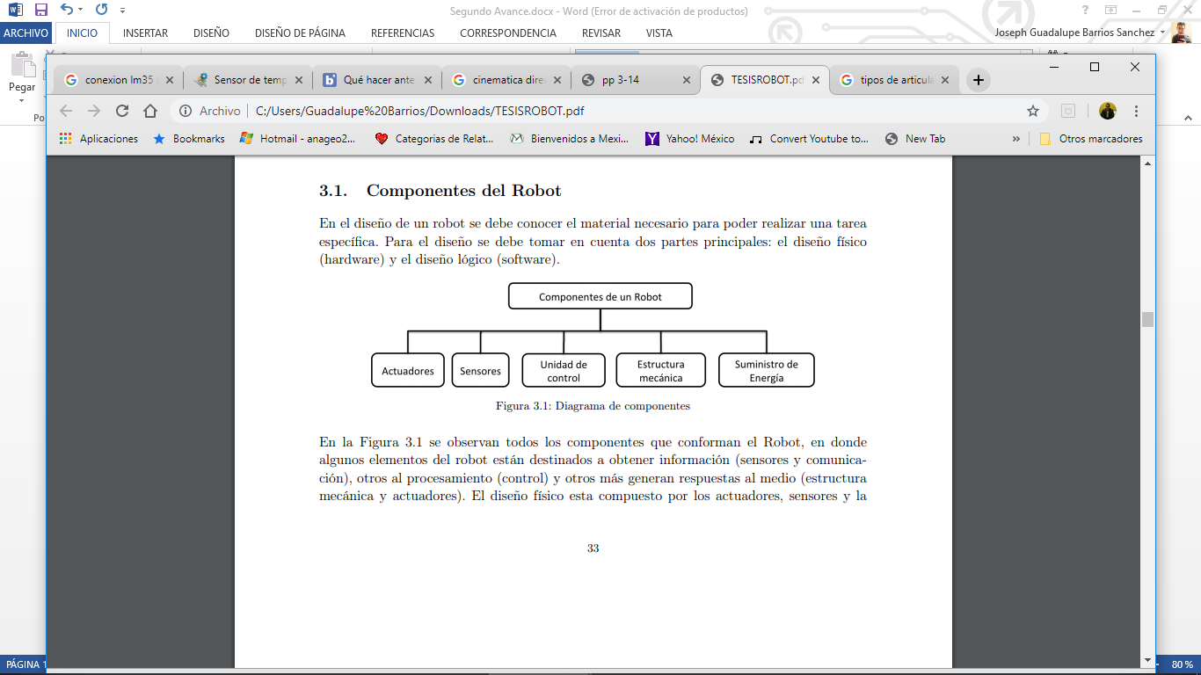

En la figura se observan todos los componentes que conforman el Robot, en donde algunos elementos del robot están destinados a obtener información (sensores y comunicación), otros al procesamiento (control) y otros más generan respuestas al medio (estructura mecánica y actuadores). El diseño físico está compuesto por los actuadores, sensores y la estructura mecánica, y el diseño lógico está compuesto de toda la comunicación del Robot y el control del mismo.

**Estructura mecánica**

La estructura mecánica es el esqueleto del diseño Mecanico, y da soporte a todos los elementos y define los movimientos que el robot podrá realizar. En el desarrollo del proyecto se considera el número de grados de libertad (GDL) que contendrá el brazo robótico, así como la distribución y orientación de cada uno de ellos a lo largo de la estructura mecánica.

El primer aspecto es la cantidad de grados de libertad del robot. Mientras más grande sea la cantidad de grados de ibertad, aumenta la cantidad de movimientos que el mismo pueda realizar, generando redundancias, lo que provoca una mayor complejidad en el modelo dinámico del robot.

Mecánicamente, un robot está formado por una cadena cinemática abierta o cerrada dependiendo del tipo de configuración del mismo. La constitución física de la mayor parte de los robots industriales guarda ciertos rasos antropomórficos, por lo que en ocasiones, para hacer referencia a los distintos elementos que componen el robot, se usan términos como cuerpo, brazo, codo y muñeca.

En este trabajo la presentación de los eslabones del robot son muñeca, brazo y codo. Se utilizaron articulaciones de tipo rotacional y cilíndrica, ya que son las utilizadas en el arreglo cinemático el robot cilíndrico.

**Actuadores y Sensores**

Los actuadores son los elementos encargados de promocionar el movimiento a las articulaciones del robot. En la actualidad existen una variedad de actuadores para realizar el movimiento, los actuadores, los actuadores pueden ser del tipo eléctrico, hidráulico o neumático.

Para el caso de del robot se utilizan actuadores electromecánicos, el cual son presentados mediante el uso de motores eléctricos. Estos se emplean para para robots pequeña y mediana escala, debido a que no requieren de tanta velocidad, ni potencia. Los actuadores electromecánicos utilizan la energía eléctrica para que el robot ejecute sus movimientos.

Existen de distintos tipos de motores:

* Motores eléctricos de corriente directa. Estos se utilizan para proporcionar movimientos giratorios en los que no se requiere mucha precisión.
* Motores pasó a paso. Estos permiten controlar de forma precisa el ángulo de giro del motor, haciendo que el motor se coloque en una posición determinada. Para el control de estos motores se requiere un circuito electrónico de control.
* Servomotor de RC (Radio-Control). Es un motor de corriente continua que tiene la capacidad de ser controlado a alguna posición deseada. Es capaz de ubicarse en cualquier posición dentro de un rango de operación (generalmente de 180º) y mantenerse estable en dicha posición. Los servomotores son muy utilizados en robots de pequeña escala, por la característica que integran tanto el motor como la electrónica de control y la mecánica de reducción en un solo dispositivo.

Por otro lado los sensores, son los encargados de recoger la información del entorno y enviarla a la unidad de control para su procesamiento. Los sensores se pueden clasificar en dos tipos dependiendo de la función que realicen.

* Sensores externos. Toman datos del entorno (como sensor de voltaje que mide fuente de alimentación, para ver si no supera el rango de operación de los motores y sensor de temperatura, para evitar el sobrecalentamiento).
* Sensores internos. Controlan el propio funcionamiento del robot (como sensor de posición y sensor de velocidad).

Los actuadores electromecánicos se utilizan principalmente en robots con articulaciones rotacionales. En los robots es muy común el uso de los motores paso a paso con articulaciones rotacionales como es el caso de este trabajo, debido a que tienen una facilidad de integración.

**Unidad de control**

La unidad de control es el encargado de analizar la información que les mandan los sensores, tomar decisiones y dar órdenes para que las realicen los actuadores.

La unidad de control se puede representar de dos formas:

* Mediante un circuito electrónico que puede ser programable. Este sistema de control permite construir pequeños robots sin necesidad de cables de conexión con un ordenador.
* Mediante ordenador. Este es más utilizado en máquinas que no se realizan desplazamientos, ya que la conexión por cable con el ordenador dificultaría su movilidad.

# **V. Prototipo y Simulaciones.**

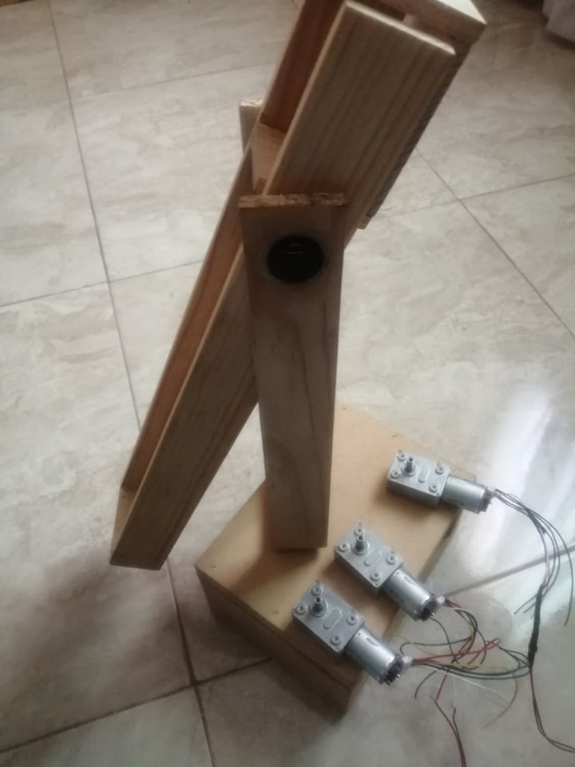 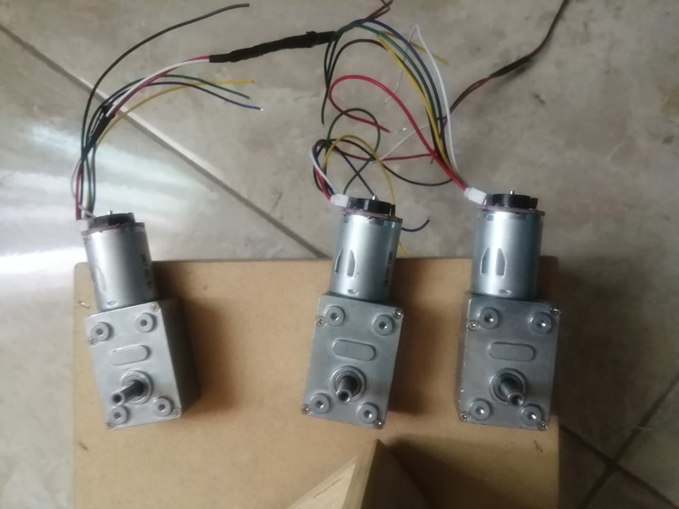

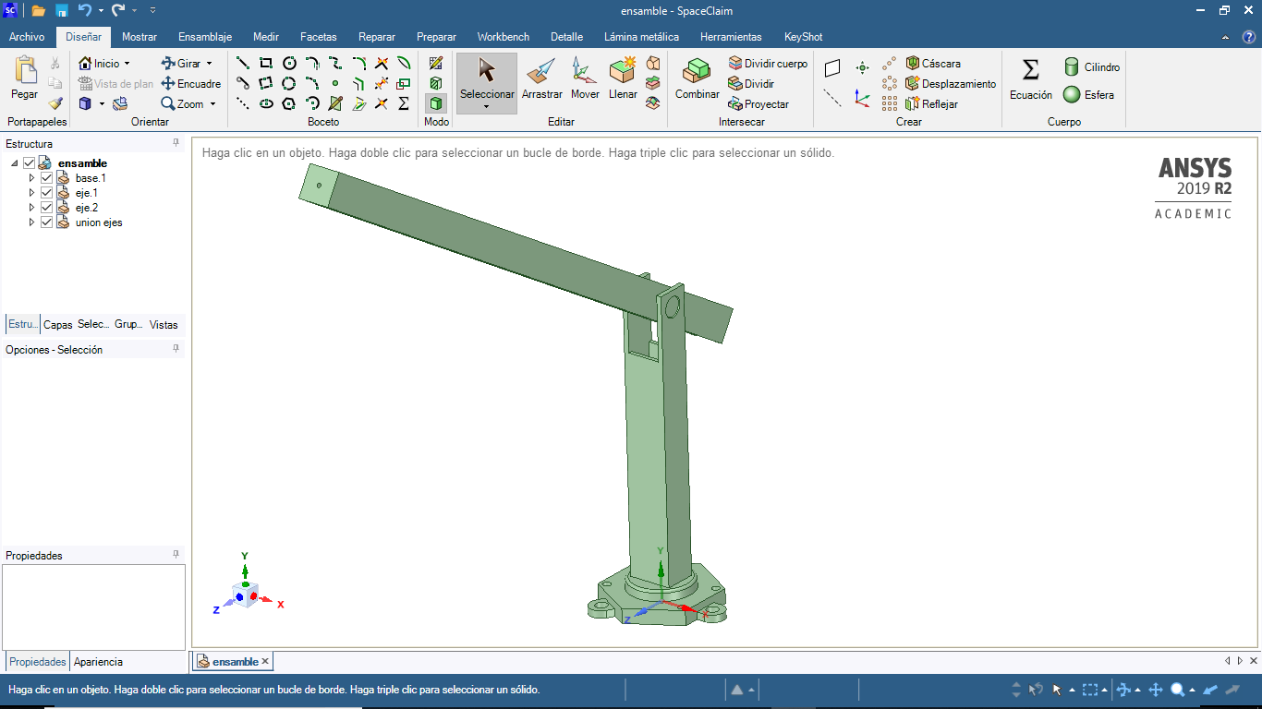

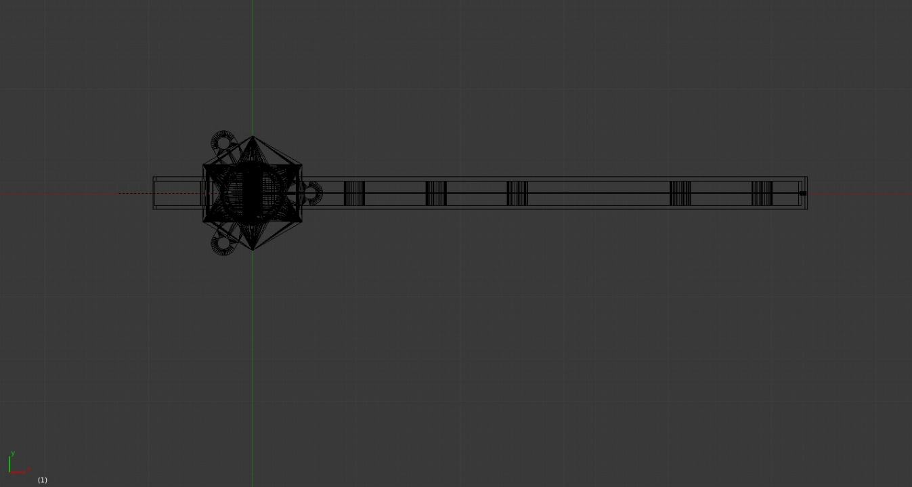

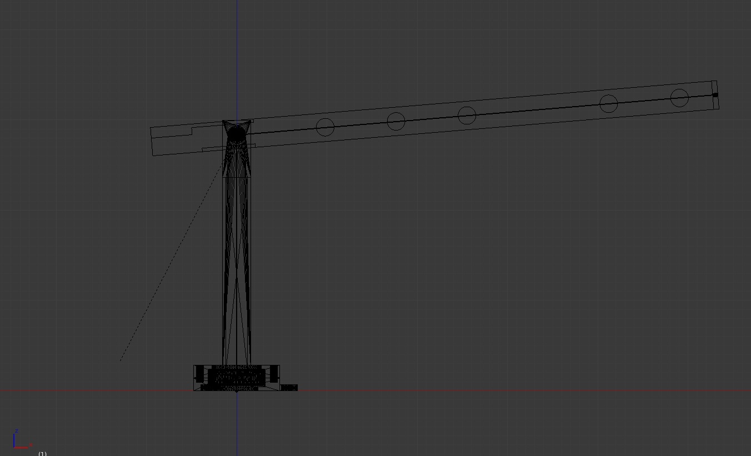

**Código del programa del brazo robótico.**

**#include "mbed.h"**

**#include <ros.h>**

**#include <std_msgs/Int16.h>**

**#include <std_msgs/UInt16.h>**

**#include <std_msgs/Int32.h>**

**#include <std_msgs/Float64.h>**

**#include <geometry_msgs/Twist.h>**

**ros::NodeHandle nh;**

**DigitalOut step(D2);**

**DigitalOut dir(D5);**

**DigitalOut en(D8);**

**DigitalOut step1(D3);**

**DigitalOut dir1(D6);**

**DigitalOut step2(D4);**

**DigitalOut dir2(D6);**

**//AnalogIn Pot(PTB0);**

**int paso=0,paso1=0,paso2=0;**

**int servo_1,servo_2,servo_3;**

**float stepDelay = 0.0005;**

**float Input,Output,Eror;**

**float Setpoint=806;**

**float ITerm,lastInput;**

**float kp=1,ki=0.5,kd=3;**

**int SampleTime=50;**

**float outMax=165;**

**float outMin=-outMax;**

**float pwm=0;**

**uint16_t adc;**

**void servo_cb( const std_msgs::Int16& cmd_msg)**

**{**

**servo_1 = cmd_msg.data;**

**}**

**void servo1_cb( const std_msgs::Int16& cmd_msg)**

**{**

**servo_2 = cmd_msg.data;**

**}**

**void servo2_cb( const std_msgs::Int16& cmd_msg)**

**{**

**servo_3 = cmd_msg.data;**

**}**

**void varios( const geometry_msgs::Twist& msg)**

**{**

**servo_1 = msg.linear.x;**

**servo_2 = msg.linear.y;**

**servo_3 = msg.linear.z;**

**}**

**ros::Subscriber<geometry_msgs::Twist> sub3("varios", &varios);**

**ros::Subscriber<std_msgs::Int16> sub2("servo2", servo2_cb);**

**ros::Subscriber<std_msgs::Int16> sub1("servo1", servo1_cb);**

**ros::Subscriber<std_msgs::Int16> sub("servo", servo_cb);**

**std_msgs::Int16 pot_msg;**

**ros::Publisher pp("pot", &pot_msg);**

**int main()**

**{**

**nh.initNode();**

**nh.subscribe(sub);**

**nh.subscribe(sub2);**

**nh.subscribe(sub1);**

**nh.subscribe(sub3);**

**nh.advertise(pp);**

**while (1) {**

**nh.spinOnce();**

**wait_ms(1);**

**//Eror=Setpoint-Input;**

**//ITerm+=(ki*Eror);**

**//if(ITerm>outMax)ITerm=outMax;**

**//else if(ITerm<outMin)ITerm=outMin;**

**//float dInput=(Input-lastInput);**

**//Output=kp*Eror+ITerm-kd*dInput;**

**//if(Output>outMax)Output=outMax;**

**//else if(Output<outMin)Output=outMin;**

**//lastInput=Input;**

**//lastTime=now;**

**//adc=Pot.read_u16();**

**//wait(.5);**

**//pot_msg.data = adc;**

**//pp.publish(&pot_msg);**

**if(servo_1>paso){**

**step=0;**

**dir=0;**

**en=0;**

**wait(stepDelay);**

**step=1;**

**wait(stepDelay);**

**paso=paso+1;**

**}**

**if(servo_1<paso){**

**step=0;**

**dir=1;**

**en=0;**

**wait(stepDelay);**

**step=1;**

**wait(stepDelay);**

**paso=paso-1;**

**}**

**if(servo_2>paso1){**

**step1=1;**

**dir1=0;**

**en=0;**

**wait(stepDelay);**

**step1=0;**

**wait(stepDelay);**

**paso1=paso1+1;**

**}**

**if(servo_2<paso1){**

**step1=1;**

**dir1=1;**

**en=0;**

**wait(stepDelay);**

**step1=0;**

**wait(stepDelay);**

**paso1=paso1-1;**

**}**

**if(servo_3>paso2){**

**step2=1;**

**dir2=1;**

**en=0;**

**wait(stepDelay);**

**step2=0;**

**wait(stepDelay);**

**paso2=paso2+1;**

**}**

**if(servo_3<paso2){**

**step2=1;**

**dir2=0;**

**en=0;**

**wait(stepDelay);**

**step2=0;**

**wait(stepDelay);**

**paso2=paso2-1;**

**}**

**}**

**}**

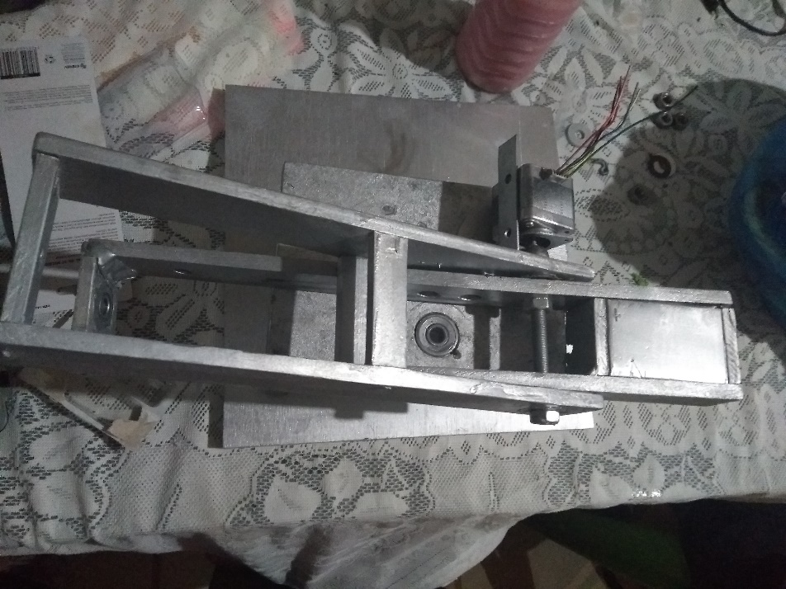

**Imagen del prototipo**

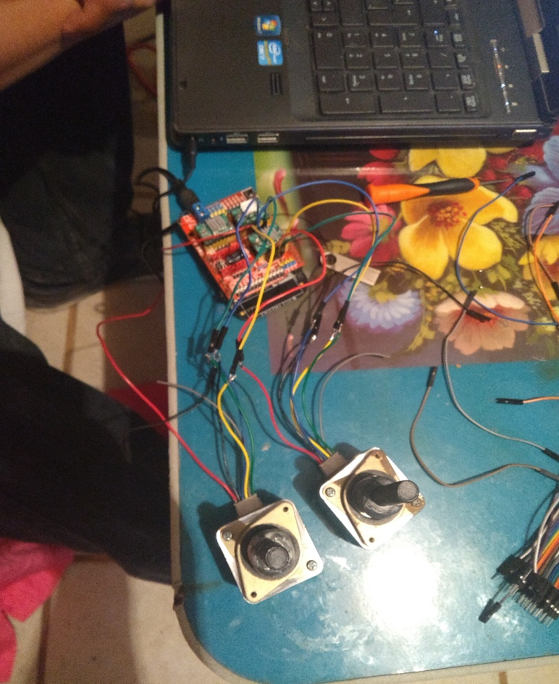

**Freescale y motores nema 23**

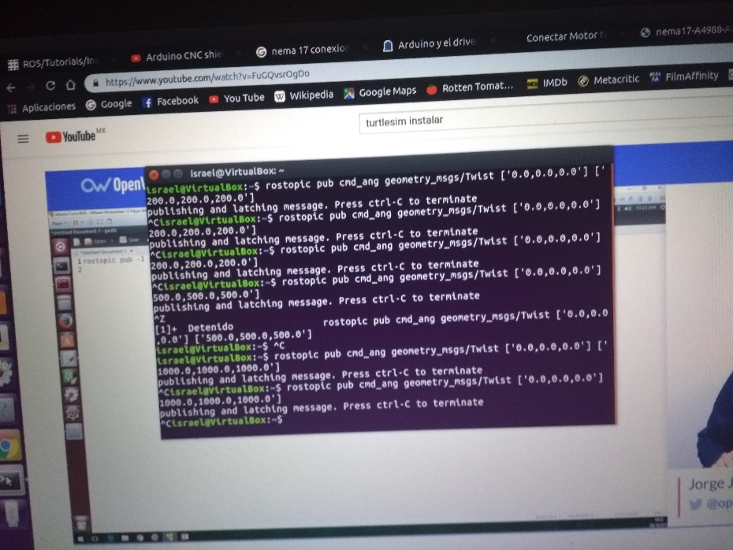

**Comandos metidos en ROS.**

**BIBLIOGRAFIA:**

[Fundamentos de Robótica, 2005] En 1921 el novelista Karel Kapev acuña el término “robot” en su obra titulada “Rossum’s Universal Robots”. En 1961 la empresa Unimate instaló el primer robot industrial a partir de lo cual el desarrollo en esta ciencia y tecnología no se ha detenido hasta la actualidad. [Fundamentos de Robótica, 2005].